

Název školy: | Základní škola a Mateřská škola Sepekov
Autor: | Mgr. Helena Smrčinová
Název: | VY_32_INOVACE_20_čtenářská gramotnost
Vzdělávací oblast: | Jazyk a jazyková komunikace
Číslo projektu: | CZ.1.07/1.4.00/21.2046
Číslo a název klíčové aktivity: | III/2  Inovace a zkvalitnění výuky prostřednictvím ICT
Období vytvoření DUM: | Květen 2013

Anotace: | Materiál obsahuje úkoly týkající se rozvoje čtenářské gramotnosti, je zaměřen na umělecký text a práci s ním.
Jazyk: | Český
Očekávaný výstup: | Orientace v uměleckém textu, vyhledávání, doplňování a třídění informací, správná reprodukce textu, aplikace znalostí z literární teorie.
Ročník: | 8.
Druh učebního materiálu: | Pracovní list

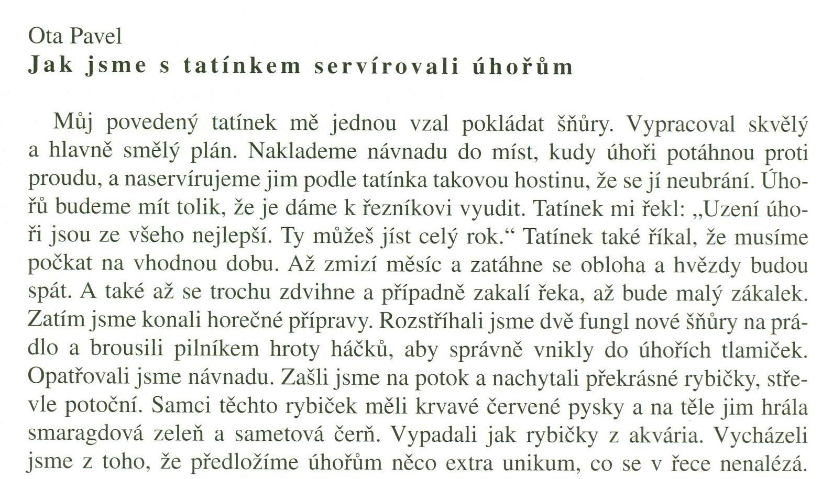
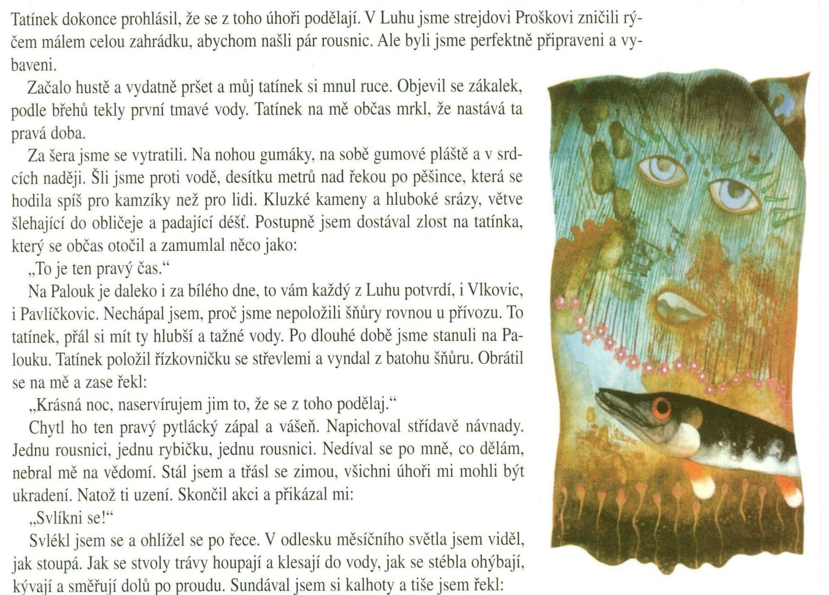

VY_32_INOVACE_20

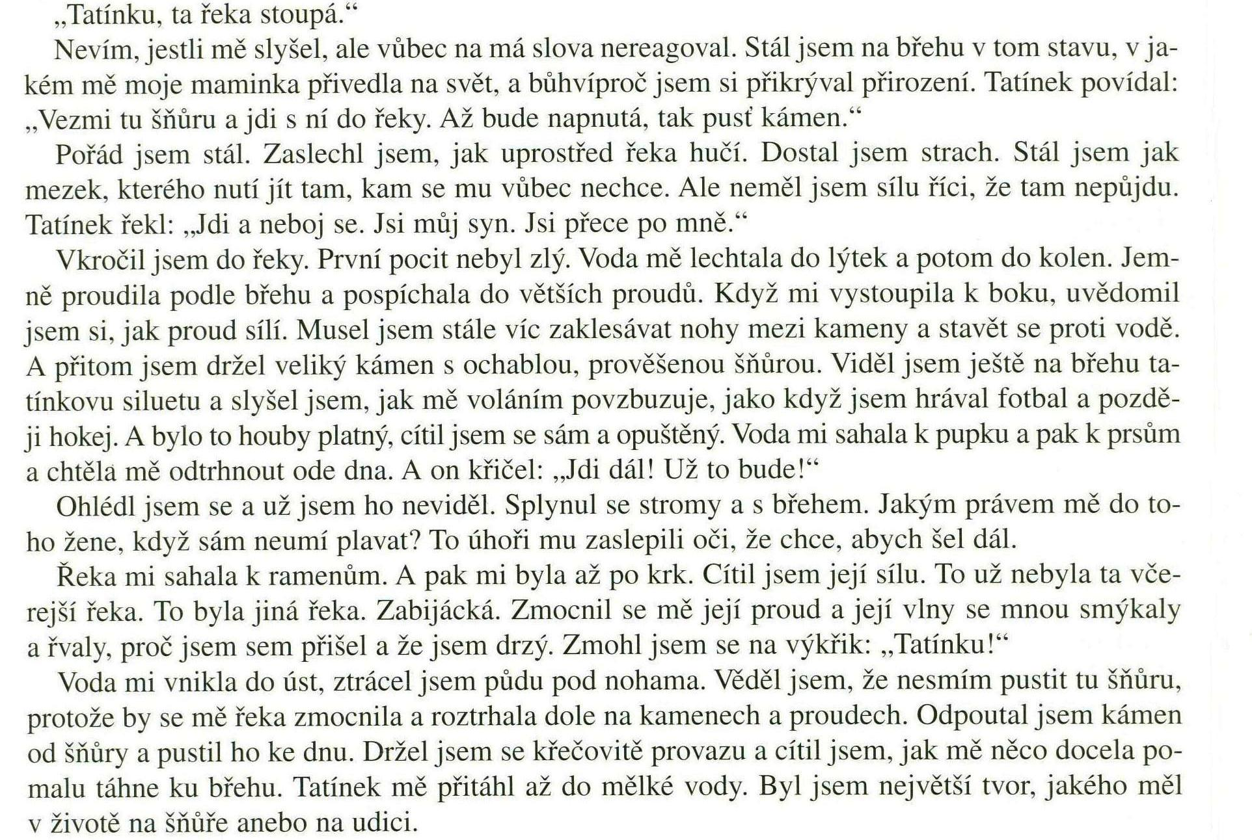
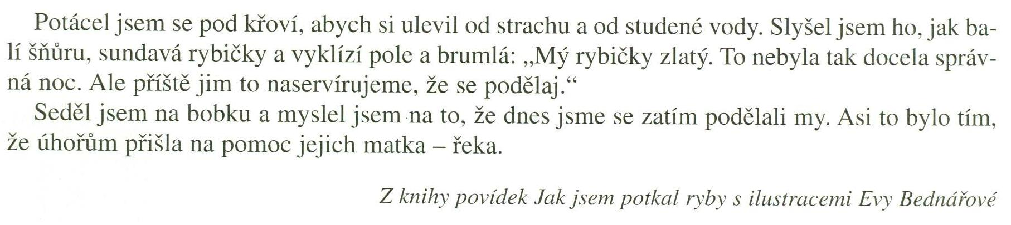

VY_32_INOVACE_20
Ota Pavel - Jak jsme s tatínkem servírovali úhořům
Z čítanky Fraus pro 8. roč., str. 204
S pomocí čítanky vypracuj následující otázky a úkoly:
- Proč naservíroval chlapec s tatínkem hostinu pro úhoře?

- Nahraď českým synonymem výraz fungl nové.

- Jaké rybičky měli otec se synem přichystané jako návnadu?

- Příběh je vyprávěn ich formou. Vysvětli, co to znamená.

- Tatínek byl zapálený rybář. Syn však jeho nadšení zpočátku nesdílel. Cituj větu, která toto tvrzení dokazuje.

- Najdi v textu přirovnání.

- Autor při popisu rybiček blíže určuje jejich barevnost. Najdi tyto básnické přívlastky (epiteta).

- Která věta potvrzuje chlapcovy obavy i otcovu nezodpovědnost?

- Čím si chlapec zachránil život?

- Jak dopadla noční výprava na úhoře?

VY_32_INOVACE_20
Řešení:
- Chtěli společně úhoře pochytat, nechat vyudit a pak si pochutnat.
- Úplně, zcela nové.
- Střevle potoční.
- Způsob řeči vypravěče, vyprávění v 1. osobě čísla jednotného.
- „Stál jsem a třásl se zimou, všichni úhoři mi mohli být ukradení.“
- Stál jsem jak mezek.
Vypadaly jak rybičky z akvária.
- Krvavé červené pysky, smaragdová zeleň, sametová čerň.
- „Jakým právem mě do toho žene, když sám neumí plavat?“
„Nedíval se po mně, co dělám, nebral mě na vědomí.“
- Nepustil se šňůry.
- Tentokrát neúspěšně, neulovili nic.

VY_32_INOVACE_20
Zdroje a prameny:
LEDERBUCHOVÁ, Ladislava; STEHLÍKOVÁ, Monika. Čítanka 8. Plzeň: Fraus, 2005, ISBN 80-7238-422-8.

VY_32_INOVACE_20

